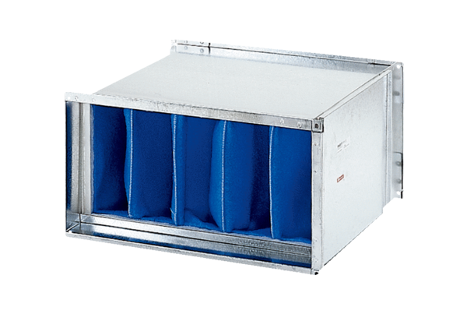Filtre à air TFP 25-7Unité de conditionnement : 1 pièceGamme: D
Numéro de référence : 0149.0068Fabricant : MAICO

